INSTITUCIÓN:

***Universidad Don Bosco.***

FACULTAD:

***Ingeniería.***

ESCUELA:

***Computación***

ASIGNATURA:

***Diseño y Programación de Software Multiplataforma.***

DOCENTE:

***Ing. Karens Lorena Medrano.***

CICLO YGRUPO:

***Ciclo II - 2021/GL-03.***

ACTIVIDAD:

***Taller_2.***

INTEGRANTES:

***García Aparicio Sara Daniela GA190843.***

FECHA:

***San Salvador, 08/10/2021.***

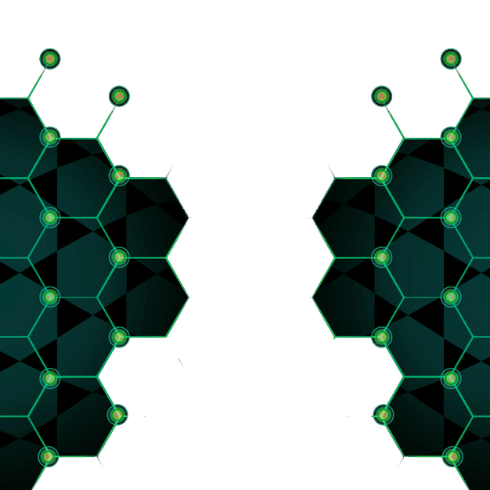

***EJERCICIO_1:***

***Porcentaje de Proceso: 80%.***

[***https://snack.expo.dev/@daniela_03/ejercicio_1_taller_2***](https://snack.expo.dev/@daniela_03/ejercicio_1_taller_2)

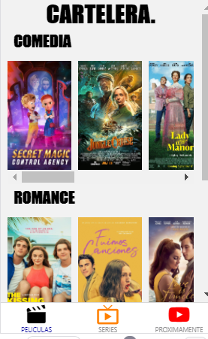 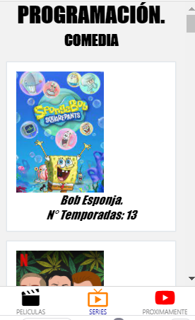

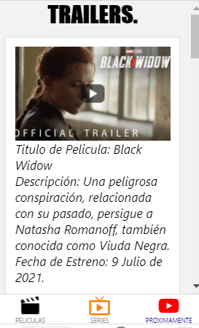

***EJERCICIO_2:***

***Porcentaje de Proceso: 80%.***

[***https://snack.expo.dev/@daniela_03/ejercicio_2_taller_2***](https://snack.expo.dev/@daniela_03/ejercicio_2_taller_2)

 